说明：相机固定在机械臂末端，计算相机到机械臂末端的旋转矩阵与平移矩阵

准备工作：
准备方格标定板，采集15-30组左右数据
打开相机拍照 保存，并记录当前机械臂末端的位姿（x y z Rx Ry Rz）两者要一一对应 单位 m 和 弧度
将照片和末端的pose分别放到images文件夹下与poses.txt里面
照片命名从0.jpg-1.jpg到xx.jpg 机械臂角度变化大一点效果好点
标定板要占图像的三分之一到三分之二较好，图像各个角落都采集到较好，让图片清晰可见

程序修改：
main函数里面根据自己的路径和标定板更改路径和参数
FR 系列机器人在做姿态或坐标系变换时齐次变换矩阵计算的角度旋转顺序为浮动坐标系的“ZYX”

使用：
执行py程序，按esc显示下一张照片角点，看到角点识别不好的图片需要删除，提高精度，同时也要删掉对应的pose，不能弄错了
标定板在相机里的角点检测时，起始点和终点最好在每张照片中位置保持一致，防止旋转矩阵误差。有不同的最好去掉。
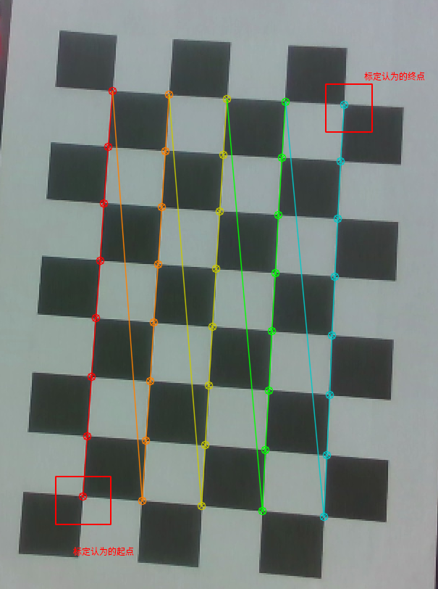

提示：
在windows下路径名称分隔是\\,例如D:\\images r'C:\Users\Admin\Desktop\images'
在ubuntu下是./images
也可以使用绝对路径
如果是读取错误，那就是路径有问题，改一下

涉及文件路径的函数
69行 save_matrices_to_csv
91行
125行
179行
180行

需要确定自己机械臂的欧拉角旋转顺序，是xyz还是zyx，通常是这两个
在27行可能需要修改
实在不知道就两个都试一下，看哪个结果合理

结果选择：本算法采用了TSAI、PARK、HORAUD三种计算方式，分别打印出来，默认选择是TSAI，用户可根据实际情况选择结果。可按照平移向量来初步判断合理性，其他只能靠实验验证。

